О внесении изменений и дополнений в приказ Министра образования и науки Республики Казахстан от 2 мая 2017 года № 204 "Об утверждении Правил проведения единого национального тестирования и комплексного тестирования"
Приказ Министра образования и науки Республики Казахстан от 10 мая 2018 года № 196. Зарегистрирован в Министерстве юстиции Республики Казахстан 23 мая 2018 года № 16917
ПРИКАЗЫВАЮ:
1. Внести в приказ Министра образования и науки Республики Казахстан от 2 мая 2017 года № 204 "Об утверждении Правил проведения единого национального тестирования и комплексного тестирования" (зарегистрирован в Реестре государственной регистрации нормативных правовых актов под № 15173, опубликован в Эталонном контрольном банке нормативных правовых актов Республики Казахстан 5 июня 2017 года) следующие изменения и дополнения:
в Правилах проведения единого национального тестирования и комплексного тестирования, утвержденных указанным приказом:

пункт 2 изложить в следующей редакции:
"2. В настоящих Правилах используются следующие понятия:
1) информационный лист – лист, выдаваемый ППЕНТ или приемной комиссией высшего учебного заведения при подаче заявления для участия в ЕНТ или КТ и вместе с сертификатом по результатам ЕНТ или КТ, а также приемной комиссией высшего учебного заведения при подаче заявления для участия в конкурсе на присуждение образовательного гранта в соответствии с выбранной комбинацией профильных предметов. Информационный лист содержит информацию: о перечне специальностей; количестве выделяемых образовательных грантов в текущем году и результатов конкурса предыдущего года по присуждению образовательных грантов;
2) базовые высшие учебные заведения – вузы, осуществляющие проведение КТ;
3) приемная комиссия базовых вузов – комиссия при вузе, осуществляющая проведение КТ;
4) профильный предмет – это учебный предмет, изучаемый углубленно или на повышенном уровне, его содержание соответствует профильным образовательным стандартам и требованиям единых профильных экзаменов (или единых экзаменов по выбору на повышенном уровне);
5) профилирующая дисциплина – дисциплина, направленная на более полную оценку и устойчивость углубленных академических знаний, практического понимания дисциплины по специальностям;
6) общепрофильная дисциплина – дисциплина, направленная на оценку академических знаний по базовым дисциплинам образовательных программ технического и профессионального, послесреднего образования по родственным специальностям;
7) лист ответов – специальный бланк, предназначенный для оценивания результатов ЕНТ или КТ, на котором поступающий отмечает ответы на тестовые задания;
8) копия листа ответов – бланк, предназначенный для самостоятельного подсчета баллов после ЕНТ или КТ, который не является документом для оценивания результатов тестирования;
9) линейные вузы – вузы, осуществляющие прием документов на КТ;
10) приемная комиссия линейных вузов – комиссия при вузе, осуществляющая прием документов от поступающих на КТ;
11) КТ – одна из форм отборочных экзаменов для поступления в вузы, проводимого одновременно по нескольким учебным дисциплинам, с применением информационно-коммуникационных технологий;
12) лист распределения вариантов – лист, содержащий информацию с закреплением варианта книжек к определенному номеру места в аудитории;
13) посадочный лист – лист распределения поступающих по местам в аудитории;
14) ЕНТ – одна из форм отборочных экзаменов для поступления в высшие учебные заведения (далее - вузы);
15) ППЕНТ – пункт проведения ЕНТ;
16) пороговый балл – установленная Типовыми правилами минимальная сумма баллов по каждому предмету и по всем предметам или дисциплинам тестирования, и по отдельности для некоторых специальностей и вузов, предназначенная для участия в Конкурсе по присуждению образовательного гранта или зачисления в вуз на платной основе.";

пункт 3 изложить в следующей редакции:
"3. Для участия в ЕНТ поступающий подает в организацию образования документы, которые централизованно передаются в ППЕНТ:
1) заявление установленного образца, по форме утвержденной приказом и.о. Министра образования и науки Республики Казахстан от 23 октября 2007 года № 502 "Об утверждении формы документов строгой отчетности, используемых организациями образования в образовательной деятельности" (зарегистрирован в Реестре государственной регистрации нормативных правовых актов за № 4991) (далее – приказ №502), заполненное по документу, удостоверяющему личность;
2) две фотокарточки размером 3 x 4;
3) копию документа, удостоверяющего личность.
Поступающий, который не достиг шестнадцати лет и не имеет документ, удостоверяющий личность, представляет справку с фотографией об окончании школы в текущем году по форме, согласно приложению 1 к настоящим Правилам.
Для участия в ЕНТ дети-инвалиды и инвалиды (с нарушениями зрения, слуха, функций опорно-двигательного аппарата) при предъявлении документа об установлении инвалидности (далее – документ об установлении инвалидности), утвержденного приказом Министра здравоохранения и социального развития Республики Казахстан от 30 января 2015 года № 44 "Об утверждении Правил проведения медико-социальной экспертизы" (зарегистрирован в Реестре государственной регистрации нормативных правовых актов за № 10589) дополнительно могут подать заявление в произвольной форме на имя председателя государственной комиссии о необходимости предоставления:
1) отдельной аудитории;
2) помощника, не являющимся учителем предметов, сдаваемых в рамках ЕНТ для детей-инвалидов и инвалидов с нарушением зрения, функций опорно-двигательного аппарата и (или) специалиста, владеющего жестовым языком для детей-инвалидов и инвалидов с нарушением слуха.
Организации общего среднего образования прикрепляются к ППЕНТ.";
дополнить пунктом 3-1 следующего содержания:
"3-1. Для участия в КТ вместо выпускников общеобразовательных школ, обучавшихся по линии международного обмена школьников за рубежом, заявление могут подать родители или усыновители, с предъявлением копии свидетельства о рождении или документа об усыновлении поступающего и документа удостоверяющего личность родителя или усыновителя. Заявление принимается в базовых вузах при наличии соответствующей выписки из приказа организации среднего образования о направлении по программам международного обмена в текущем учебном году.";

пункт 4 изложить в следующей редакции:
"4. Для участия, в КТ поступающие подают в приемную комиссию линейного вуза:
1) заявление по форме, согласно приложению 1-1 к настоящим Правилам, заполненное по документу, удостоверяющему личность. При этом, выпускники организаций образования, реализующие образовательные программы технического и профессионального, послесреднего образования и поступающие на родственные специальности по сокращенным образовательным программам с ускоренным сроком обучения, в заявлении указывают выбранную специальность;
2) две фотокарточки размером 3 x 4;
3) копию документа удостоверяющего личность;
4) квитанцию об оплате за участие в тестировании;
5) медицинскую справку по форме 086-У, утвержденную приказом исполняющего обязанности Министра здравоохранения Республики Казахстан от 23 ноября 2010 года № 907 "Об утверждении форм первичной медицинской документации организаций здравоохранения" (зарегистрирован в Реестре государственной регистрации нормативных правовых актов под № 6697) (далее – приказ № 907).
Для участия в КТ дети-инвалиды и инвалиды (с нарушениями зрения, слуха, функций опорно-двигательного аппарата) при предъявлении документа об установлении инвалидности дополнительно могут подать заявление в произвольной форме на имя председателя государственной комиссии о необходимости предоставления:
1) отдельной аудитории;
2) помощника, не являющимся учителем предметов, сдаваемых в рамках КТ для детей-инвалидов и инвалидов с нарушением зрения, функций опорно-двигательного аппарата и (или) специалиста, владеющего жестовым языком для детей-инвалидов и инвалидов с нарушением слуха.
6) выпускники календарного года организаций технического и профессионального, послесреднего образования вместо документа об образовании, представляют справку о завершении обучения в текущем году, выдаваемую организацией образования, в которой он обучался с указанием кода и наименования специальности (квалификации) обучения, по форме согласно приложению 2 к настоящим Правилам;
7) выпускники прошлых лет организаций общего среднего образования (среднего общего) или технического и профессионального (начального профессионального или среднего профессионального) или послесреднего образования представляют документ об общем среднем образовании (среднем общем) или техническом и профессиональном (начальном профессиональном или среднем профессиональном) или послесреднем образовании (подлинник).";
дополнить пунктом 8-1 следующего содержания:
"8-1. Состав приемной комиссии базовых и линейных вузов утверждается руководителем вуза.
Функции приемной комиссии линейных вузов:
1) консультирование поступающих по вопросам выбираемой специальности высшего образования, ознакомление с процедурой тестирования;
2) организация приема и проверки документов поступающих;
3) обеспечение выдачи пропусков на тестирование и сертификатов ЕНТ или КТ установленного образца, по форме, утвержденной приказом № 502 (далее – сертификат) и информационных листов.
Функции приемной комиссии базовых вузов:
1) организация консультирования технических секретарей и ответственных секретарей линейных вузов;
2) формирование аудиторного фонда для проведения тестирования;
3) организация и обеспечение работы технического оборудования к тестированию;
4) организация печати и передачи сертификатов и информационных листов ответственным секретарям линейных вузов.";

пункты 10, 11 изложить в следующей редакции:
"10. КТ проводится с 14 по 18 июля календарного года.
11. Поступающие сдают ЕНТ или КТ по истории Казахстана, математической грамотности, грамотности чтения (язык обучения) и двум профильным предметам, за исключением поступающих на специальности, требующие творческой подготовки.
Лица, поступающие на специальности, требующие творческой подготовки сдают ЕНТ или КТ по истории Казахстана и грамотности чтения (язык обучения).
Поступающие сдают ЕНТ или КТ по желанию на казахском или русском или английском языках.
При этом для поступающих, которые сдают ЕНТ или КТ на английском языке, тестирование по истории Казахстана проводится по желанию на казахском или русском языках. Для поступающих, сдающих ЕНТ или КТ на английском языке, язык обучения в вузе определяется согласно языку сдачи тестирования по истории Казахстана.";

пункт 13 изложить в следующей редакции:
"13. Для выпускников организаций образования, освоивших общеобразовательные учебные программы общего среднего (среднего общего) образования, образовательные программы технического и профессионального (начального профессионального или среднего профессионального), послесреднего образования, количество тестовых заданий ЕНТ и КТ составляет:
1) по истории Казахстана – 20;
2) по математической грамотности – 20;
3) по грамотности чтения (язык обучения) – 20;
4) по первому профильному предмету – 30.
5) по второму профильному предмету – 30.";

пункт 16 изложить в следующей редакции:
"16. Лица, поступающие на творческие специальности, подают заявление для участия в ЕНТ или КТ в ППЕНТ или в линейных вузах, где планируют дальнейшее обучение.";
дополнить пунктом 16-1 следующего содержания:
"16-1. Поступающему, подавшему заявление для участия в ЕНТ, но не принявшему участие в тестировании в указанный в пропуске день, предоставляется возможность участия в один из последующих дней в период проведения ЕНТ при наличии места в аудитории с соответствующим языком тестирования по следующим уважительным причинам:
1) при наличии заключения врачебно-консультационной комиссии, согласно форме № 035-1/у, утвержденной приказом № 907, по состоянию здоровья;
2) при наличии документов, подтверждающих смерть близких родственников, перечень которых определен Кодексом Республики Казахстан "О браке (супружестве) и семье";
3) при чрезвычайных ситуациях.
При этом поступающий подает заявление в государственную комиссию с приложением подтверждающих документов, указанных в части 1 настоящего пункта.
Поступающим, день сдачи, которых определен в последний день проведения ЕНТ при предъявлении подтверждающих документов, указанных в части 1 настоящего пункта предоставляется возможность сдачи тестирования в рамках КТ.";

пункты 17, 18 изложить в следующей редакции:
"17. Для поступающих, не набравших пороговый балл, установленный в пункте 43 Типовых правил, поступающих с аннулированными результатами и лиц, не принявших участие в ЕНТ и КТ, повторно проводится ЕНТ и КТ для поступления в вузы на платной основе в период с 15 по 19 августа календарного года. При этом поступающие в период с 25 июля по 3 августа календарного года предоставляют в приемную комиссию линейного вуза следующие документы:
1) заявление по форме, согласно приложению 1-1 к настоящим Правилам, заполненное по документу, удостоверяющему личность;
2) две фотокарточки размером 3 x 4;
3) копию документа удостоверяющего личность;
4) квитанцию об оплате за участие в тестировании;
5) медицинскую справку по форме 086-У, утвержденную приказом № 907.
Для участия в ЕНТ или КТ дети-инвалиды и инвалиды (с нарушениями зрения, слуха, функций опорно-двигательного аппарата) при предъявлении документа об установлении инвалидности дополнительно могут подать заявление в произвольной форме на имя председателя государственной комиссии о необходимости предоставления:
1) отдельной аудитории;
2) помощника, не являющимся учителем предметов, сдаваемых в рамках ЕНТ или КТ для детей-инвалидов и инвалидов с нарушением зрения, функций опорно-двигательного аппарата и (или) специалиста, владеющего жестовым языком для детей-инвалидов и инвалидов с нарушением слуха.
6) документ о среднем (среднем общем) или техническом и профессиональном (начальном профессиональном или среднем профессиональном), послесреднем образовании (подлинник).
18. Лица, не набравшие пороговый балл, установленный в пункте 43 Типовых правил, по результатам ЕНТ или КТ, предусмотренные пунктами 6 и 7 Типовых правил, зачисляются в высшие учебные заведения по очной форме обучения на платной основе. Для данных лиц повторно проводится ЕНТ или КТ по завершении первого академического периода обучения в вузе в период с 20 по 24 января календарного года. Для участия в ЕНТ или КТ, предусмотренных пунктом 8 Типовых правил, соответствующие лица в период с 10 по 20 декабря календарного года предоставляют в приемную комиссию линейного вуза следующие документы:
1) заявление по форме, согласно приложению 1-1 к настоящим Правилам, заполненное по документу, удостоверяющему личность;
2) две фотокарточки размером 3 x 4;
3) копию документа, удостоверяющего личность;
4) квитанцию об оплате за участие в тестировании.";

пункты 24, 25 изложить в следующей редакции:
"24. Председателями государственной комиссии назначаются руководители высших учебных заведений (руководители городских, районных (управлений) отделов образования), которые обеспечивают организацию и проведение ЕНТ или КТ.
25. В состав государственной комиссии входят представители акиматов, представители правоохранительных органов, общественных организаций, средств массовой информации. Количество членов государственной комиссии составляет пять человек. Решения государственной комиссии принимаются простым большинством голосов от числа присутствующих на заседании членов и оформляются протоколами заседаний, которые подписываются председателем и секретарем, назначаемым из числа квалифицированных работников организаций или (управлений) отделов образования. В случае равенства голосов, решающим считается голос председателя.
Государственная комиссия:
1) утверждает аудиторный фонд для проведения тестирования в ППЕНТ или в базовых вузах;
2) совместно с представителями правоохранительных органов до начала тестирования организует проверку здания на предмет антитеррористической защищенности, а также обеспечение охраны общественного порядка в период проведения тестирования;
3) при запуске на тестирование организует использование металлоискателей и охрану общественного порядка;
4) организует использование устройств, подавляющих сигналы мобильной и радиоэлектронной связи, а также получение протокола измерения электромагнитного поля согласно приложению 135, утвержденного приказом Министра национальной экономики Республики Казахстан от 30 мая 2015 года № 415 "Об утверждении форм учетной и отчетной документации в сфере санитарно-эпидемиологического благополучия населения" (зарегистрирован в Реестре государственной регистрации нормативных правовых актов под № 11626);
5) организует работу с дежурными и медицинским персоналом во время проведения ЕНТ и КТ;
6) присутствует при вскрытии мешков с экзаменационными материалами;
7) обеспечивает сохранность изъятых запрещенных предметов от поступающих во время запуска на тестирование;
8) организует предоставление помощника, не являющимся учителем предметов, сдаваемых в рамках ЕНТ или КТ для детей-инвалидов и инвалидов с нарушением зрения, функций опорно-двигательного аппарата и (или) специалиста, владеющего жестовым языком для детей-инвалидов и инвалидов с нарушением слуха при предъявлении документа об установлении инвалидности;
9) организует предоставление для общего обозрения кодов правильных ответов и результатов ЕНТ и КТ (без учета и с учетом апелляции);
10) обеспечивает условия для работы апелляционной комиссии;
11) организует выдачу сертификатов и информационных листов, в соответствии с выбранной комбинацией профильных предметов, согласно приложению 2-1 к настоящим Правилам;
12) принимает решение об участии в ЕНТ поступающего не принявшим участие в тестировании по уважительным причинам, предусмотренными в пункте 16-1 настоящих Правил.";
дополнить пунктом 25-1 следующего содержания:
"25-1. Местные исполнительные органы организуют питание, проживание и подвоз выпускников в ППЕНТ и обратно (выпускники организации среднего образования, проживающие на расстоянии менее 50 километров от ППЕНТ перевозятся начиная с 07.00 часов в день тестирования; выпускники, проживающие на расстоянии более 50 километров - за день до начала тестирования).";

подпункт 10) пункта 35 изложить в следующей редакции:
"10) поступающий расписывается в нижнем правом углу листа ответов в секторе 13 "Подпись поступающего".";
дополнить пунктом 35-1 следующего содержания:
"35-1. Правильность заполнения секторов листа ответов, включая выбор профильных предметов, обеспечивается самим поступающим.";

пункт 43 изложить в следующей редакции:
"43. Результаты тестирования у лиц, указанных в пунктах 40, 41 и 42, не обрабатываются и подлежат аннулированию.";

пункт 47 изложить в следующей редакции:
"47. Оценивание ответов тестовых заданий ЕНТ осуществляется следующим образом:
в заданиях с одним правильным ответом при выборе правильного ответа оценивается в один балл;
в заданиях с одним или несколькими правильными ответами (не более трех правильных ответов):
с одним правильным ответом при выборе правильного ответа оценивается в два балла;
с одним правильным ответом при выборе одного правильного ответа и одного неправильного ответа оценивается в один балл;
с одним правильным ответом при выборе двух и более неправильных ответов оценивается в ноль баллов;
с двумя правильными ответами при выборе двух правильных ответов оценивается в два балла;
с двумя правильными ответами при выборе одного правильного ответа оценивается в один балл;
с двумя правильными ответами при выборе одного правильного ответа и одного неправильного ответа оценивается в один балл;
с двумя правильными ответами при выборе двух правильных ответов и одного неправильного ответа оценивается в один балл;
с двумя правильными ответами при выборе двух и более неправильных ответов оценивается в ноль баллов;
с тремя правильными ответами при выборе трех правильных ответов оценивается в два балла;
с тремя правильными ответами при выборе двух правильных ответов оценивается в один балл;
с тремя правильными ответами при выборе двух правильных ответов и одного неправильного ответа оценивается в один балл;
с тремя правильными ответами при выборе трех правильных ответов и одного неправильного ответа оценивается в один балл;
с тремя правильными ответами при выборе только одного правильного ответа либо выборе двух и более неправильных ответов оценивается в ноль баллов.";

пункт 53 изложить в следующей редакции:
"53. КТ проводится для выпускников организаций общего среднего образования (среднего общего) прошлых лет, выпускников организаций технического и профессионального (начального профессионального и среднего профессионального), послесреднего образования, выпускников общеобразовательных школ, обучавшихся по линии международного обмена школьников за рубежом, а также лиц, окончивших учебные заведения за рубежом и подавших заявления для участия в ЕНТ, но не принявших участия в тестировании по уважительным причинам, предусмотренными в пункте 16-1 настоящих Правил.";
дополнить пунктом 60-1 следующего содержания:
"60-1. Книжки для поступающих на родственные специальности по сокращенным образовательным программам с ускоренным сроком обучения раздаются в соответствии с листом распределения вариантов по форме, согласно приложению 6-1 к настоящим Правилам.";

подпункт 10) пункта 61 изложить в следующей редакции:
"10) поступающий расписывается в нижнем правом углу листа ответов в секторе 13 "Подпись поступающего".";

пункт 62 изложить в следующей редакции:
"62. Лист ответов для поступающих на родственные специальности по сокращенным образовательным программам с ускоренным сроком обучения, заполняется по форме, согласно приложению 8 к настоящим Правилам в следующем порядке:
1) в сектор 1 вписывается Ф.И.О. (при его наличии);
2) в секторе 2 в верхних клетках по горизонтали заполняется индивидуальный код поступающего (далее - ИКТ), указанный на пропуске поступающего. Под каждой цифрой закрашиваются кружки, соответствующие цифрам, обозначенным в клетках;
3) в секторе 3 и 4 закрашиваются кружками номер места, где будет сидеть поступающий при сдаче тестирования и вариант его книжки;
4) в секторе 5 проставляются поток и номер аудитории, в которой поступающий будет сдавать КТ. Номер потока определяется по дате экзамена;
5) в секторе 6 закрашиваются ответы заданий по общепрофильной дисциплине;
Каждое задание в секторе 6 требует выбора единственно правильного ответа из пяти предложенных вариантов ответов. Выбранный ответ отмечается на секторе данного предмета путем полного закрашивания соответствующего кружка;
6) в секторе 7 закрашиваются ответы заданий по профилирующей дисциплине.
Задания с 1 по 20 требуют выбора единственно правильного ответа из пяти предложенных вариантов ответов, ответ отмечается путем полного закрашивания соответствующего кружка;
задания с 21 по 30 требуют выбора одного или несколько (не более 6) правильных ответов, путем полного закрашивания кружков; задания с 31 по 40 ситуационные задания с выбором одного правильного ответа, путем полного закрашивания соответствующего кружка;
7) сектор 8 (отображает номер листа ответов) не закрашивается;
8) особое внимание обращается на графу "Внимание":
лист ответов заполняется ручкой с синей или черной пастой;
не допускается пачкать, мять, рвать лист ответов и пользоваться корректирующими жидкостями, выносить лист ответов из аудитории до окончания тестирования;
9) поступающий расписывается в нижнем правом углу листа ответов в секторе 9 "Подпись поступающего".";
дополнить пунктом 62-1 следующего содержания:
"62-1. Правильность заполнения секторов листа ответов, включая выбор профильных предметов, обеспечивается самим поступающим.";

пункт 64 изложить в следующей редакции:
"64. Поступающий переписывает номер варианта с книжки на лист ответов (сектор 4) и заполняет титульный лист книжки. Четвертая цифра варианта определяется с помощью матрицы на титульном листе книжки и объявляется представителем Министерства за 20 минут до окончания тестирования, за исключением поступающих на родственные специальности по сокращенным образовательным программам с ускоренным сроком обучения.";

пункт 74 изложить в следующей редакции:
"74. Оценивание ответов тестовых заданий КТ производится в соответствии с пунктом 47 настоящих Правил. Оценивание ответов тестовых заданий КТ для поступающих по сокращенным образовательным программам с ускоренным сроком обучения осуществляется следующим образом:
в заданиях с одним правильным ответом при выборе правильного ответа оценивается в один балл;
в заданиях с одним или несколькими правильными ответами (не более шести правильных ответов):
с одним правильным ответом при выборе правильного ответа оценивается в два балла;
с одним правильным ответом при выборе одного правильного ответа и одного неправильного ответа оценивается в один балл;
с одним правильным ответом при выборе двух и более неправильных ответов оценивается в ноль баллов;
с двумя правильными ответами при выборе двух правильных ответов оценивается в два балла;
с двумя правильными ответами при выборе одного правильного ответа оценивается в один балл;
с двумя правильными ответами при выборе одного правильного ответа и одного неправильного ответа оценивается в один балл;
с двумя правильными ответами при выборе двух правильных ответов и одного неправильного ответа оценивается в один балл;
с двумя правильными ответами при выборе двух и более неправильных ответов оценивается в ноль баллов;
с тремя правильными ответами при выборе трех правильных ответов оценивается в два балла;
с тремя правильными ответами при выборе двух правильных ответов оценивается в один балл;
с тремя правильными ответами при выборе двух правильных ответов и одного неправильного ответа оценивается в один балл;
с тремя правильными ответами при выборе трех правильных ответов и одного неправильного ответа оценивается в один балл;
с тремя правильными ответами при выборе двух и более неправильных ответов оценивается в ноль баллов;
с четырьмя правильными ответами при выборе четырех правильных ответов оценивается в два балла;
с четырьмя правильными ответами при выборе трех правильных ответов оценивается в один балл;
с четырьмя правильными ответами при выборе трех правильных ответов и одного неправильного ответа оценивается в один балл;
с четырьмя правильными ответами при выборе четырех правильных ответов и одного неправильного ответа оценивается в один балл;
с четырьмя правильными ответами при выборе двух и более неправильных ответов оценивается в ноль баллов;
с пятью правильными ответами при выборе пяти правильных ответов оценивается в два балла;
с пятью правильными ответами при выборе четырех правильных ответов оценивается в один балл;
с пятью правильными ответами при выборе четырех правильных ответов и одного неправильного ответа оценивается в один балл;
с пятью правильными ответами при выборе пяти правильных ответов и одного неправильного ответа оценивается в один балл;
с пятью правильными ответами при выборе двух и более неправильных ответов оценивается в ноль баллов;
с шестью правильными ответами при выборе шести правильных ответов оценивается в два балла;
с шестью правильными ответами при выборе пяти правильных ответов оценивается в один балл;
с шестью правильными ответами при выборе пяти правильных ответов и одного неправильного ответа оценивается в один балл;
с шестью правильными ответами при выборе шести правильных ответов и одного неправильного ответа оценивается в один балл;
с шестью правильными ответами при выборе двух и более неправильных ответов оценивается в ноль баллов.";

пункт 81 изложить в следующей редакции:
"81. Председатель и состав Республиканской апелляционной комиссии, председатель апелляционной комиссии в ППЕНТ и в базовом вузе утверждается уполномоченным органом в области образования.
Состав апелляционной комиссии в ППЕНТ и в базовом вузе утверждается председателем государственной комиссии.";

пункты 90, 91 изложить в следующей редакции:
"90. По результатам ЕНТ или КТ каждому поступающему выписывается сертификат, который выдается ППЕНТ или базовым вузом совместно с государственной комиссией в течение трех календарных дней со дня завершения тестирования. Поступающему вместе с сертификатом выдается информационный лист в соответствии с выбранной комбинацией профильных предметов.
91. Заполнение Ф.И.О. (при его наличии) сертификата производится по документу, удостоверяющему личность.";
дополнить приложениями 1-1, 2-1, 6-1 к Правилам согласно приложению 1, 2, 3 к настоящему приказу;

приложения 3, 6, 7, 8, 12 к Правилам изложить в редакции согласно приложению 4, 5, 6, 7, 8 к настоящему приказу.
2. Департаменту высшего и послевузовского образования Министерства образования и науки Республики Казахстан (Исмагулова С.С.) в установленном законодательством Республики Казахстан порядке обеспечить:
1) государственную регистрацию настоящего приказа в Министерстве юстиции Республики Казахстан;
2) в течение десяти календарных дней со дня государственной регистрации настоящего приказа направление его копии в бумажном и электронном виде на казахском и русском языках в Республиканское государственное предприятие на праве хозяйственного ведения "Республиканский центр правовой информации" для официального опубликования и включения в Эталонный контрольный банк нормативных правовых актов Республики Казахстан;
3) размещение настоящего приказа на интернет-ресурсе Министерства образования и науки Республики Казахстан после его официального опубликования;
4) в течение десяти рабочих дней после государственной регистрации настоящего приказа представление в Департамент юридической службы и международного сотрудничества Министерства образования и науки Республики Казахстан сведений об исполнении мероприятий, предусмотренных подпунктами 1), 2) и 3) настоящего пункта.
3. Контроль за исполнением настоящего приказа возложить на вице-министра образования и науки Республики Казахстан Аймагамбетова А.К.
4. Настоящий приказ вводится в действие после дня его первого официального опубликования.
Министр образования и науки  Республики Казахстан | Е. Сагадиев
"СОГЛАСОВАН"
Министр внутренних дел
Республики Казахстан
______________К. Касымов
10 мая 2018 год
"СОГЛАСОВАН"
Министр здравоохранения
Республики Казахстан
______________Е. Биртанов
11 мая 2018 год
Приложение 1
к приказу Министра образования
и науки Республики Казахстан
от 10 мая 2018 года № 196
Приложение 1-1
к Правилам проведения единого
национального тестирования и
комплексного тестирования
Форма
Заявление для участия в комплексном тестировании
Персональные данные
Ф.И.О. (при его наличии):
ИИН / Дата рождения:
Гражданство:
Национальность:
Пол:
Е-mail:
Сведение об образовании
Область:
Район:
Учебные заведения:
Наименование учебного заведения:
Год окончания:
Информация о тестировании
Язык сдачи тестирования:
Язык сдачи предмета "История Казахстана"
Форма обучения, на которую претендует заявитель:
Дополнительная информация для лиц, имеющих техническое и профессиональное, послесреднее образование (колледжи), поступающих на родственные специальности по сокращенным образовательным программам с ускоренным сроком обучения
Квалификация по специальности колледжа:
Специальность высшего образования:
Общепрофильная дисциплина:
Профилирующая дисциплина:
Вуз регистрации ___________________________________________________________
(код) (наименование)
Технический секретарь приемной комиссии
______________________________________________________________
(Ф.И.О. (при его наличии)) (подпись)
Ознакомившись с заявлением, подтверждаю, что указанные мною данные записаны верно
Заявитель ________________________________________________
(Ф.И.О. (при его наличии)) (подпись)
Приложение 2
к приказу Министра образования и
науки Республики Казахстан
от 10 мая 2018 года № 196
Приложение 2-1
к Правилам проведения
единого национального
тестирования и комплексного
тестирования
Форма
Информационный лист
Комбинация профильных предметов: _________________
Язык обучения: ________________
№ | Специальность | Количество грантов в 20__* | Результаты конкурса 20___ года
Шифр | Наименование | Количество грантов на общий конкурс* | Конкурс на  1 место* | Проходной балл*
1
2
3
4
5
6
Примечание: * Информация по очной полной (сокращенной) форме обучения по
общему конкурсу
Приложение 3
к приказу Министра образования и
науки Республики Казахстан
от 10 мая 2018 года № 196
Приложение 6-1
к Правилам проведения
единого национального и
комплексного тестирования
Форма
Лист распределения вариантов
Базовый вуз ______ _____________________________________________
(код) (наименование)
Поток____ Аудитория____
Дата тестирования______________
Язык сдачи ____________
Я нижеподписавшийся, подтверждаю, что вариант моей книжки соответствует
номеру моего места, указанному в посадочном листе
№ | № варианта | Ф.И.О. (при его наличии) поступающего (заполняет вручную) | Подпись поступающего | Примечание
1
2
Поле "Примечание" принимает значение "Досадка", "Не явился", "Аннулирован"
Представитель Министерства ______________ ________________________________
(подпись) (Ф.И.О. (при его наличии))
Дежурный по аудитории ___________________ ________________________________
(подпись) (Ф.И.О. (при его наличии))
Приложение 4
к приказу Министра образования и
науки Республики Казахстан
от 10 мая 2018 года № 196
Приложение 3
к Правилам проведения
единого национального
тестирования
и комплексного тестирования
Форма
ППЕНТ/Базовый вуз _____________________________________  ПРОПУСК  ИКТ:  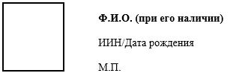  Шифр специальности:  Язык сдачи тестирования:  Предметы:  1)  2)  3)  4)  5)  Дата тестирования:  Время начала:  Поток:  МЕСТО ПРОВЕДЕНИЯ:  Корпус:  Аудитория:  Директор школы/Ответственный секретарь  приемной комиссии линейного вуза:  _________ __________________________  (подпись) (Ф.И.О. (при его наличии))  Результаты тестирования будут  опубликованы на сайте  Национального центра тестирования  www.testcenter.kz | Памятка поступающему:  Поступающий должен иметь при себе пропуск на тестирование и оригинал документа, удостоверяющего личность (удостоверение личности или паспорт). Поступающий, который не достиг шестнадцати лет и не имеет документ, удостоверяющий личность, представляет справку с фотографией об окончании школы в текущем году. При отсутствии одного из документов поступающий не допускается на тестирование.  Поступающий не допускается на тестирование при наличии ручной клади, посторонних и запрещенных предметов (шпаргалки, учебники и методическую литературу, калькулятор, фотоаппарат, мобильные средства связи (пейджер, сотовые телефоны, планшеты, iPad (Айпад), iPod (Айпод), iPhone (Айфон), SmartPhone (Смартфон)), ноутбуки, плейеры, модемы (мобильные роутеры), использовать любые виды радиоэлектронной связи (Wi-Fi (Вай-фай), Bluetooth (Блютуз), Dect (Дект), 3G (3 Джи), 4G (4 Джи), наушники проводные и беспроводные и прочее).  Поступающему не допускается:  1) выходить из аудитории без разрешения и сопровождения представителя Министерства, выполняющего функции дежурного по коридору;  2) переговариваться и пересаживаться с места на место;  3) пользоваться калькулятором, справочной литературой (кроме таблицы Менделеева и таблицы растворимости солей), электронными записными книжками, корректирующими жидкостями и средствами мобильной связи и другими электронными устройствами;  4) обмениваться экзаменационными материалами;  5) выносить экзаменационные материалы из аудитории;  6) осуществлять порчу экзаменационных материалов (листов ответов и книжек) путем их смятия;  7) использовать корректирующую жидкость, отрывать страницы, закрашивать сектора, не предусмотренные для этого (номер листа ответов).  При нарушении установленных требований, представителем Министерства составляется Акт обнаружения запрещенных предметов и удаления из аудитории поступающего, нарушившего правила поведения в аудитории и аннулируют результаты тестирования.  Я ознакомлен с памяткой и претензий не имею.  Подтверждаю, что данные на пропуске правильны.  Подпись поступающего ______________________________
Линия отреза
ППЕНТ/Базовый вуз _____________________________________  КОРЕШОК ПРОПУСКА  ИКТ:  Шифр специальности:  Язык сдачи тестирования:  Предметы:  1)  2)  3)  4)  5)  Дата тестирования:  Время начала:  Поток:  МЕСТО ПРОВЕДЕНИЯ:  Корпус:  Аудитория:  Директор школы/Ответственный секретарь  приемной комиссии линейного вуза:  _________ __________________________  (подпись) (Ф.И.О. (при его наличии))  Результаты тестирования будут опубликованы  на сайте  Национального центра тестирования  www.testcenter.kz | Памятка поступающему:  Поступающий должен иметь при себе пропуск на тестирование и оригинал документа, удостоверяющего личность (удостоверение личности или паспорт). Поступающий, который не достиг шестнадцати лет и не имеет документ, удостоверяющий личность, представляет справку с фотографией об окончании школы в текущем году. При отсутствии одного из документов поступающий не допускается на тестирование.  Поступающий не допускается на тестирование при наличии ручной клади, посторонних и запрещенных предметов (шпаргалки, учебники и методическую литературу, калькулятор, фотоаппарат, мобильные средства связи (пейджер, сотовые телефоны, планшеты, iPad (Айпад), iPod (Айпод), iPhone (Айфон), SmartPhone (Смартфон)), ноутбуки, плейеры, модемы (мобильные роутеры), использовать любые виды радиоэлектронной связи (Wi-Fi (Вай-фай), Bluetooth (Блютуз), Dect (Дект), 3G (3 Джи), 4G (4 Джи), наушники проводные и беспроводные и прочее).  Поступающему не допускается:  1) выходить из аудитории без разрешения и сопровождения представителя Министерства, выполняющего функции дежурного по коридору;  2) переговариваться и пересаживаться с места на место;  3) пользоваться калькулятором, справочной литературой (кроме таблицы Менделеева и таблицы растворимости солей), электронными записными книжками, корректирующими жидкостями и средствами мобильной связи и другими электронными устройствами;  4) обмениваться экзаменационными материалами;  5) выносить экзаменационные материалы из аудитории;  6) осуществлять порчу экзаменационных материалов (листов ответов и книжек) путем их смятия;  7) использовать корректирующую жидкость, отрывать страницы, закрашивать сектора, не предусмотренные для этого (номер листа ответов).  При нарушении установленных требований, представителем Министерства составляется Акт обнаружения запрещенных предметов и удаления из аудитории поступающего, нарушившего правила поведения в аудитории и аннулируют результаты тестирования.  Я ознакомлен с памяткой и претензий не имею.  Подтверждаю, что данные на пропуске правильны.  Подпись поступающего ______________________________
Приложение 5
к приказу Министра образования и
науки Республики Казахстан
от 10 мая 2018 года № 196
Приложение 6
к Правилам проведения
единого национального и
комплексного тестирования
Форма
Акт вскрытия экзаменационных материалов
ППЕНТ/Базовый вуз
________________________________________________________________________________
(код) (наименование)
Поток _______________ Аудитория №______________
Дата_________________ Время ____ часов ____ минут
Мы, нижеподписавшиеся, вскрыли коробку с экзаменационными материалами,
произвели подсчет экзаменационных материалов. Результаты подсчета отражены в
соответствующей графе "Фактическое количество" нижеуказанной таблицы.
Неиспользованные книжки выведены из экзаменационного процесса.
№  п/п | Наименование материала | Количество по плану | Количество по факту | Роздано | Остаток | Примечание
1 | Листы ответов
2 | Книжки
3 | Копии листов ответов
4 | Конверт для Листов ответов
5 | Акт вскрытия экзаменационных материалов
6 | Лист распределения вариантов (для выпускников ТиПО)
___________________ _______________________________________ _________________
(ИКТ поступающего) (Ф.И.О. поступающего (при его наличии)) (подпись)
___________________ _______________________________________ _________________
(ИКТ поступающего) (Ф.И.О. поступающего (при его наличии)) (подпись)
___________________ _______________________________________ _________________
(ИКТ поступающего) (Ф.И.О. поступающего (при его наличии)) (подпись)
_______________________________________ _________________
(Ф.И.О. дежурного (при его наличии)) (подпись)
_______________________________________ _________________
(Ф.И.О. дежурного (при его наличии)) (подпись)
Приложение 6
к приказу Министра образования и
науки Республики Казахстан
от 10 мая 2018 года № 196
Приложение 7
к Правилам проведения
единого национального и
комплексного тестирования
Форма

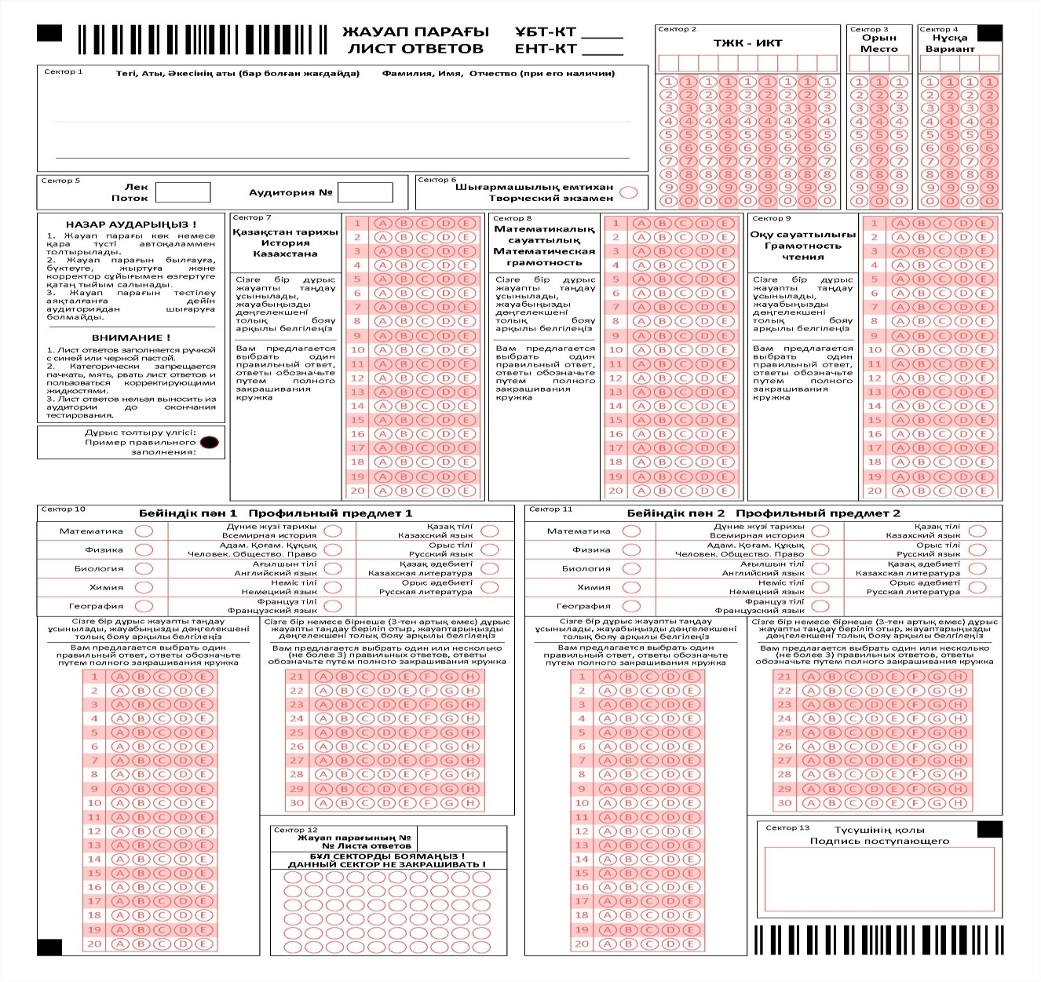

Приложение 7
к приказу Министра образования и
науки Республики Казахстан
от 10 мая 2018 года № 196
Приложение 8
к Правилам проведения
единого национального и
комплексного тестирования
Форма

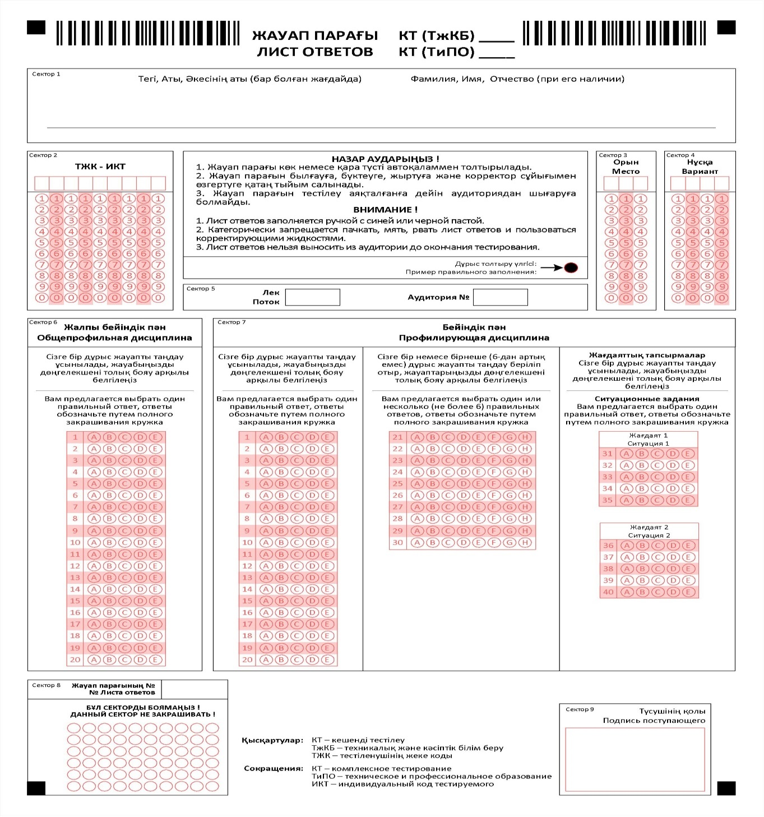

Приложение 8
к приказу Министра образования и
науки Республики Казахстан
от 10 мая 2018 года № 196
Приложение 12
к Правилам проведения
единого национального и
комплексного тестирования
Форма
Акт об уничтожения книжек единого национального
тестирования и комплексного тестирования
"_____"__________201__ год ___________________________________________
(наименование ППЕНТ/ Базового вуза)
Основание: пункты 52 и 79 Правил проведения единого национального тестирования и
комплексного тестирования, утвержденные приказом _________ от ________ №________
Комиссия в составе:
Председатель (руководитель филиала/Ответственный секретарь)____________________
(Ф.И.О. (при его наличии))
Члены комиссии: 1.____________________________________________________________
(должность, Ф.И.О. (при его наличии)
2.____________________________________________________________
(должность, Ф.И.О. (при его наличии)
3.___________________________________________ ________________
(должность, Ф.И.О. (при его наличии)
4.____________________________________________________________
(должность, Ф.И.О. (при его наличии))
составила настоящий акт о том, что были уничтожены книжки единого национального
и комплексного тестирования:
Номер потока | Фактическое количество книжек, переданных на тестирование | Количество уничтоженных книжек | Инвентарные номера книжек | Количество книжек, доставленных в НЦТ (книжки поступающих, результаты тестирования, которых были аннулированы, а также поступающих, которым были добавлены баллы по решению Республиканской апелляционной комиссии)
1
2
Книжки уничтожены путем:
_________________________________________________________________________ в
(указать способ уничтожения - механическое измельчение или сжигание)
_________________________________________________________________________
(указать место уничтожения)
Председатель (руководитель филиала/Ответственный секретарь)_____________________
(Ф.И.О. (при его наличии)) подпись)
Члены комиссии: 1. ________________________________________________
(должность, Ф.И.О. (при его наличии), подпись)
2. ________________________________________________
(должность, Ф.И.О. (при его наличии), подпись)
3. ________________________________________________
(должность, Ф.И.О. (при его наличии), подпись)
4. ________________________________________________
(должность, Ф.И.О.(при его наличии), подпись

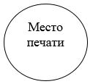

© 2012. РГП на ПХВ «Институт законодательства и правовой информации Республики Казахстан» Министерства юстиции Республики Казахстан

